Технические средства информационных технологий
Для эффективной профессиональной деятельности важно хорошо ориентироваться в периферийном компьютерном оборудовании, уметь подобрать то, что лучше всего поможет вам организовать продуктивную работу. Давайте изучим компьютерное оборудование более детально.

3.1. Мониторы
Монитор (дисплей) компьютера – это устройство, предназначенное для вывода на экран компьютера текстовой и графической информации.
Всю визуальную информацию от компьютера мы воспринимаем через монитор. Неважно, составляем ли мы документы, работаем ли со специализированной, например, бухгалтерской, программой, отправляем электронную почту или просматриваем на экране новости из Интернета, — мы неизбежно используем монитор.
Хороший монитор — это еще и здоровье находящегося за ним человека. Поэтому было бы неразумно экономить на мониторе при выборе компьютера.
Немногим более 100 лет назад Карл Фердинанд Браун, искавший новый способ измерения переменного тока, собрал первую электронно-лучевую трубку с трехдюймовым круглым слюдяным экраном и люминофорным покрытием. Тогда он вряд ли предполагал, что его прибор станет первым скромным шагом в технологии, коренным образом изменившей методы восприятия и использования информации человеком. Это изобретение нашло применение во многих устройствах и, прежде всего, в видеотерминалах.
Дальнейшее развитие привело к производству увеличивающихся по размеру экранов с высоким качеством изображения, при этом стоимость их постоянно снижается. И если не так давно 17-дюймовый цветной монитор считался роскошью, то сегодня он с улучшенными основными параметрами уже стал стандартом, и наблюдается явная тенденция к использованию экранов диагональю более 20 дюймов.
Говоря о мониторах (дисплеях), можно разделить их на два принципиально отличающихся класса: мониторы на основеэлектронно-лучевой трубки (ЭЛТ) и плоские жидкокристаллические мониторы (ЖК или LCD).

3.1.1. ЭЛТ-мониторы
ЭЛТ-мониторы отличаются высоким качеством изображения, а их основным недостатком являются большие размеры, из-за которых они занимают слишком много места на столе.
Изображение на экране цветного монитора на базе электронно-лучевой трубки формируется с использованием трех электронных пушек, испускающих поток электронов. Этот поток сквозь специальную металлическую маску (или решетку) попадает на внутреннюю поверхность стеклянного экрана, покрытую триадами люминофорных точек основных цветов — красного, синего и зеленого. Точки светятся при попадании на них электронов от соответствующих пушек, отвечающих за свечение своего светового участка точки.
Изображение формируется сканированием электронных лучей по поверхности экрана. Комбинация светящихся с разной интенсивностью точек и создает все богатство цветовой палитры, которое мы наблюдаем на экране (рис. 9)
В эпоху ЭЛТ-мониторов главным параметром для его выбора была частота развертки, которая влияла на скорость обновления картинки на экране. При частоте развертки менее 85 Гц было сильно заметно мерцание картинки на экране, от чего уставали глаза пользователей, и ухудшалось зрение. Через некоторое время еще одним критерием стала выпуклость экрана, так как стали выпускаться электронно-лучевые мониторы с плоским экраном, гораздо меньше искажающим изображение (рис. 10).
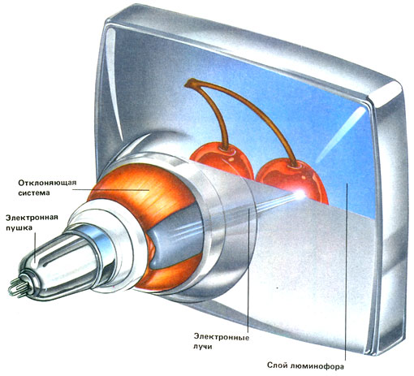 | 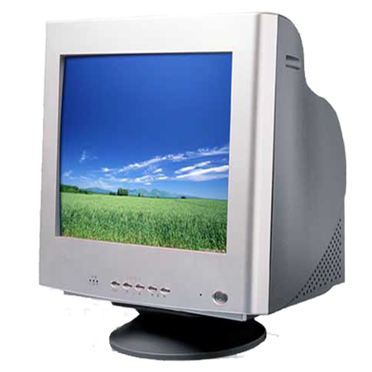
Рис. 9. Принцип построения изображения на ЭЛТ-мониторе | Рис. 10. ЭЛТ-монитор

3.1.2. ЖК-мониторы
Жидкокристаллический монитор — плоский дисплей на основе жидких кристаллов.
Первый рабочий жидкокристаллический дисплей был создан Фергесоном (Fergason) в 1970 году. До этого жидкокристаллические устройства потребляли слишком много энергии, срок их службы был ограничен, а контраст изображения был удручающим.
Жидкие кристаллы (LiquidCrystal) – это органические вещества, способные под напряжением изменять величину пропускаемого света. Жидкокристаллический монитор представляет собой две стеклянных или пластиковых пластины, между которыми находится суспензия. Кристаллы в этой суспензии расположены параллельно по отношению друг к другу, тем самым они позволяют свету проникать через панель. При подаче электрического тока расположение кристаллов изменяется, и они начинают препятствовать прохождению света.
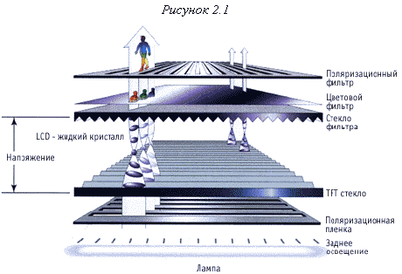 | 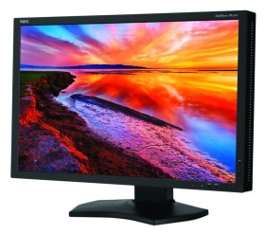
Рис. 11. Принцип построения изображения на ЖК-мониторе | Рис. 12. ЖК-монитор
В отличие от электронно-лучевых трубок жидкокристаллические дисплеи обеспечивают изображение высокого качества без мерцания и со значительно меньшими уровнями излучения в диапазоне очень низких частот, которые наиболее опасны для здоровья человека. Они также имеют абсолютно плоский экран и поэтому лишены большей части геометрических искажений, присущих обычным мониторам. Кроме того, они занимают гораздо меньше места и обладают значительно меньшим энергопотреблением

3.2. Принтеры
Принтер — это внешнее периферийное устройство компьютера, предназначенное для вывода текстовой или графической информации, хранящейся в компьютере, на твёрдый физический носитель, обычно бумагу.
Несмотря на стремительное развитие всемирной компьютерной сети Интернет, электронную почту, прямой обмен данными и растущий электронный документооборот, значение бумажного вида документа по-прежнему велико, и в ближайшем будущем это положение едва ли изменится. Все-таки под документом принято понимать нечто осязаемое, а многие пользователи компьютера просто отказываются просматривать документ на экране монитора. Тем более, что многие ошибки лучше видны на бумаге.
Именно принтер превращает на наших глазах виртуально-мифический файл в документ с текстом, таблицами и графиками. Он позволяет выводить изображения на бумаге для дальнейшего использования.
Первые принтеры умели воспроизводить только буквы и знаки, а современный лазерный принтер способен за несколько секунд отпечатать журнальную страницу со всеми цветными иллюстрациями с отличным качеством.

3.2.1. Матричные принтеры
Самым старым из используемых сейчас способов печати является ударно-матричный. Принтеры ударного типа (матричные и линейно-матричные) до сих пор остаются безальтернативным вариантом там, где требуются максимальная надежность и большой ресурс печати при минимальной ее стоимости.
У большинства пользователей матричные принтеры вызывают ассоциации с чем-то морально устаревшим. В современных офисах, как правило, применяются лазерные принтеры.
Основные претензии, которые предъявляют к матричным принтерам пользователи, — это низкая скорость печати, шум при работе и не всегда высокое качество копий.
Принцип работы матричного принтера схож с обычной пишущей машинкой: между печатающей головкой и бумагой находится пропитанная краской лента, а сама головка представляет собой как бы набор из нескольких, обычно 9 или 24 иголок, каждая из которых через ленту с краской отпечатывает на бумаге в определенном месте точку. Их сочетания образуют буквы, изображения, чертежи и рамки таблиц (рис. 13).
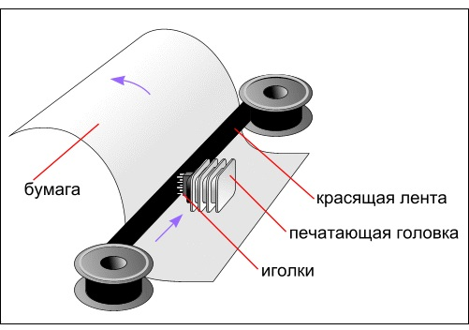
Рис. 13. Принцип печати матричного принтера
Поскольку таких точек приходится наносить много, принтер при работе шумит. Чем больше иголок, тем мельче точки и качественнее печать, поскольку глаз перестает различать отдельные точки на бумаге; тем медленнее будет воспроизводиться страница.
Скорость работы матричных принтеров невысока, да и качество печати весьма посредственное. Тем не менее, матричные принтеры продолжают пользоваться неизменным успехом.
У принтеров с ударным принципом действия есть одно уникальное достоинство — в документ невозможно незаметно внести исправления, потому что каждая иголка печатающей головки как бы «вбивает» свою порцию краски в бумагу, слегка ее продавливая и заставляя краску глубоко проникать между волокнами бумаги (рис. 14). У большинства документов, сделанных на струйном принтере, можно аккуратно смыть часть текста, а буквы, полученные на лазерном принтере, довольно легко и почти бесследно удаляются соскабливанием.
Документы, распечатанные на матричных принтерах, автоматически получают дополнительную степень защиты от несанкционированной модификации. Из-за этого многие банки используют исключительно ударно-матричные принтеры (рис. 15).
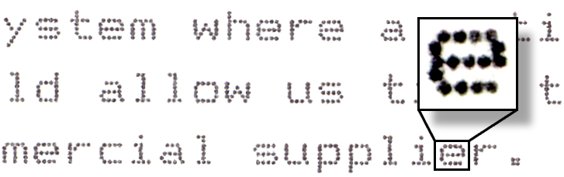 | 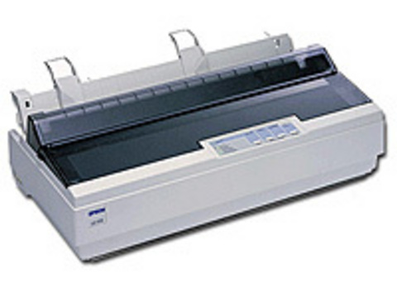
Рис 14. Качество полученного изображения  (матричный принтер) | Рис. 15Матричный принтер
Следующее положительное качество матричных принтеров — возможность печати многослойных документов до 4–5 копий под копирку или на бумаге с покрытием для самокопирования. Это используется, например, при печати авиабилетов, сертификатов, некоторых финансовых документов, число которых строго учитывается.

3.2.2. Струйные принтеры
Когда появились струйные принтеры, началась эпоха четких, ярких картинок и высокого качества шрифтов в ОС Windows.
Принцип действия струйных принтеров похож на матричные принтеры тем, что изображение на носителе формируется из точек. Но вместо головок с иголками в струйных принтерах используется матрица дюз (то есть головка), печатающая жидкими чернилами. Чернила разбрызгиваются на бумагу под большим давлением из маленьких сопел. В результате на бумаге появляется точка, размером в 10 -20 раз меньше, чем точка от матричного принтера. Картинки получаются более четкие и реалистичные. Недостатки струйных принтеров: высокая цена расходных материалов (картриджей с чернилами), при попадании воды изображение на бумаге портится. Однако все равно струйные принтеры завоевали сердца пользователей.
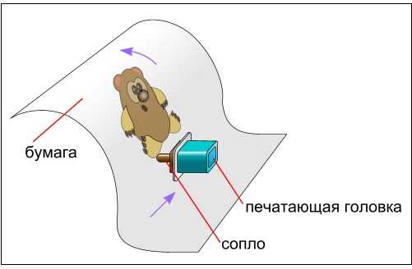 | 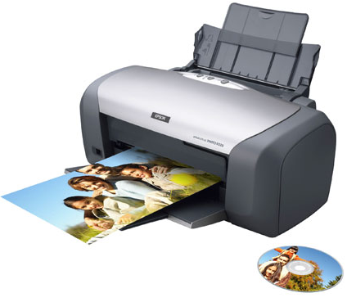
Рис. 16. Принцип печати струйного принтера | Рис. 17. Струйный принтер

3.2.3. Лазерные принтеры
Важнейшим элементом лазерного принтера является вращающийся фотобарабан, с помощью которого производится перенос изображения на бумагу (рис. 18).
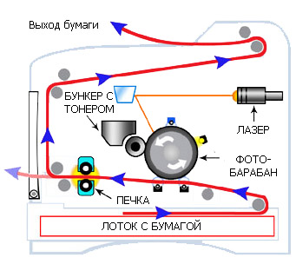 | 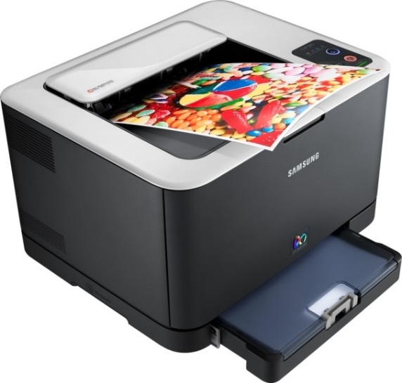
Рис. 18. Принцип печати лазерного принтера | Рис. 19. Лазерный принтер
По поверхности барабана равномерно распределяется статический заряд. Лазер генерирует тонкий световой луч, отражающийся от вращающегося зеркала. Этот луч, попадая на фотобарабан, электризует участки барабана. Таким образом, на фотобарабане возникает копия изображения. Потом с помощью барабана-девелопера на фотобарабан наносится тоник (красящий порошок). Под действием статического заряда частицы тонера притягиваются к поверхности барабана в наэлектризованных местах, формируя изображение. Лист бумаги перемещается к барабану, затем листу сообщается статический заряд, противоположный по знаку точек на барабане. При соприкосновении бумаги с барабаном частички тонера переносятся (притягиваются) на бумагу. Затем лист пропускается между двумя роликами, нагревающими его до 180…200 ºС. После процесса печати барабан полностью разряжается, очищается от прилипших частиц тонера и готов для нового цикла печати. Описанный процесс происходит довольно быстро и обеспечивает довольно высокое качество.
Недостатки у лазерного принтера (рис. 19) практически отсутствуют. К ним можно отнести только недешевую цветную печать, поэтому для печати цветных изображений чаще используются струйные принтеры
Плюсы лазерных принтеров: быстрая и бесшумная печать, высокое типографическое качество печати.

3.2.4. Плоттеры
Для вывода сложных и широкоформатных изображений используются специальные устройства вывода – плоттеры (рис. 20).
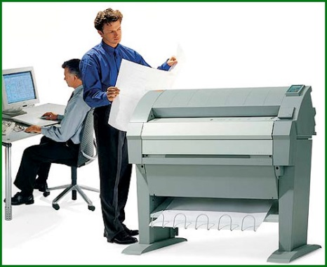 | 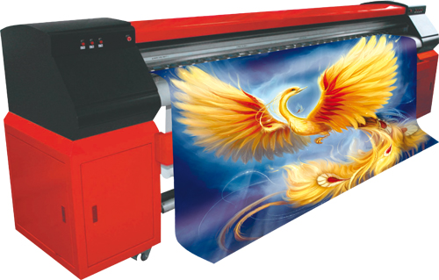
Рис. 20. Плоттеры

3.3. Сканеры
Сканер – это устройство, предназначенное для перевода графической информации различного характера в компьютерный вид.
Чтобы ввести в компьютер без сканера документ, можно набрать его текст с клавиатуры. Несложный рисунок, наверное, удастся повторить в графическом редакторе. С цветной фотографией все намного сложнее. Однако, дополнив компьютер сканирующим устройством, позволяющим вводить в ПК изображение с бумаги или пленки, можно в считанные минуты справиться с любой из этих задач.
Из всех компьютерных периферийных устройств сканеры несомненно принадлежат к числу самых полезных. И хотя в быстроте и удобстве использования сканеры уступают цифровым камерам, они более универсальны, существенно дешевле и к тому же обеспечивают гораздо более высокое качество изображений.
В паре с принтером сканер выполняет функции копира (вспомните, так ли уж редко вам приходится делать копии документов), а вместе с модемом способен заменить факс-аппарат. Планшетные устройства, кроме того, могут сканировать объемные предметы, например, монеты или небольшие предметы.
Сканеры бывают нескольких типов, каждый из которых соответствует своей области применения: ручные, листовые, планшетные и слайд-сканеры.
Наиболее распространены планшетные сканеры (рис. 21), обеспечивающие высокое разрешение. Они напоминают копировальные устройства: сканируемый материал укладывается на горизонтальную стеклянную поверхность, закрытую крышкой.
Листовые (портативно-страничные) аппараты (рис. 22) сканируют отдельные страницы. Они меньше по габаритам и часто имеют корпус цилиндрической формы. Предназначенная для сканирования страница или фотография вставляются в сканер и выводятся через выходную щель. Листовые сканеры работают медленнее и зачастую не могут сканировать оригиналы большой толщины. Основное преимущество таких сканеров — компактность, поэтому вы всегда найдете, где разместить такое устройство.
Ручные сканеры (рис. 23) неудобны в применении, ведь они не имеют механизма движения и при работе с ними требуется «твердая рука». Разновидностью ручного сканера является сканер штрих-кодов.
Слайд-сканеры позволяют распознавать изображение на пленке, негативе или слайде.
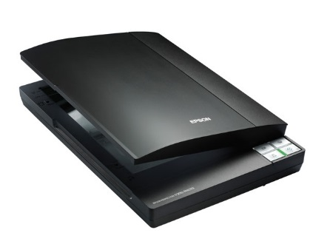 | 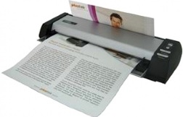 | 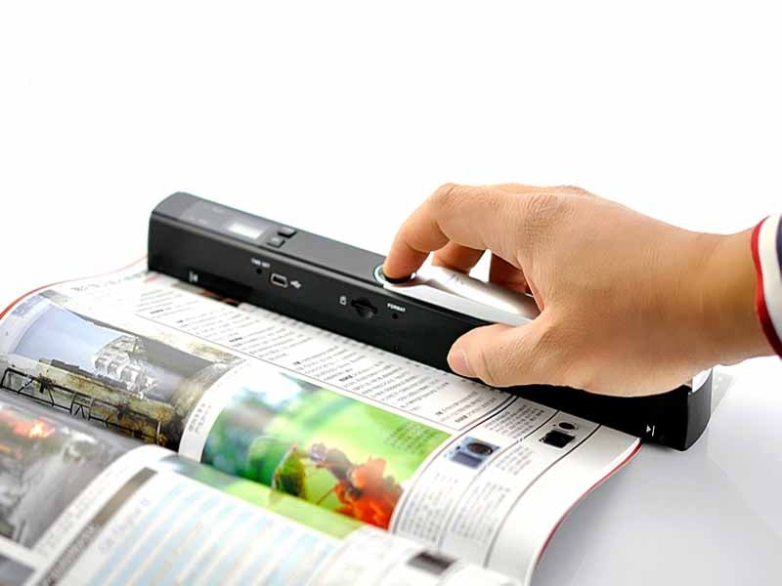
Рис. 21. Планшетный сканер | Рис. 22. Листовой сканер | Рис. 23. Ручной сканер

3.4. Многофункциональные периферийные устройства
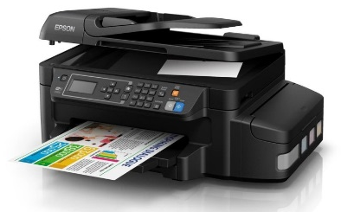
МФП-устройства (или МФУ) сделаны по принципу «все в одном»: они объединяют в себе факс, сканер, копировальную машину и лазерный принтер. Комбинированные устройства стремительно дешевеют при одновременном росте качества, так что сегодня такие решения представляются уже вполне разумными.Самый популярный вариант — это сочетание принтер — копир — сканер.

